**ANÁLISIS Y DESARROLLO DE SOFTWARE**

**FAST BEAUTY**

**Normalización**

**Fabian Cifuentes**

**Diego Borbón**

**Lizeth Mendez**

**Alejandro Betancourth**

**BOGOTA D.C**

**2023**

**Centro de Electricidad, Electrónica y telecomunicaciones**

**SENA - Bogotá**

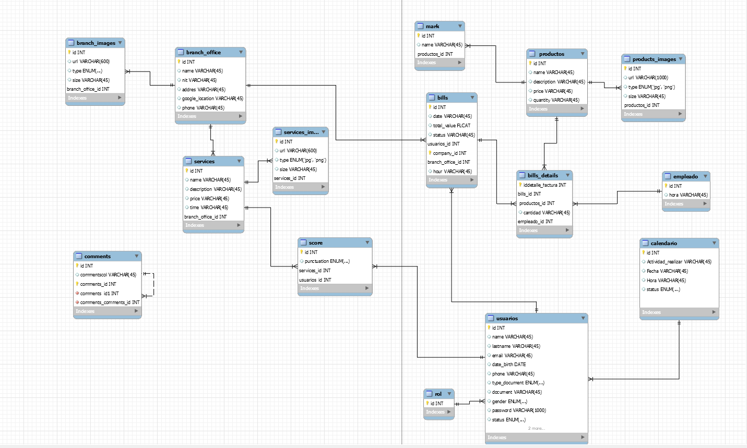

**Primera Forma Normal (1FN):**

**Incluye la eliminación de todos los grupos repetidos,**

En la primera forma normal encontramos varios grupos que se duplicaban, por esta razón aplicamos esta primera normalización. Eliminamos esta duplicación usando ENUM,

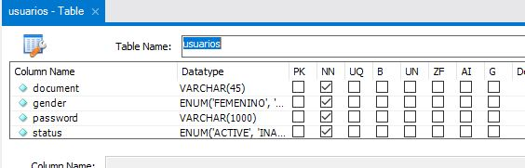

**Segunda Forma Normal (2FN):**

Aplicamos la segunda forma normal en nuestra base de datos para eliminar dependencias parciales. Primero identificamos la llave primaria de cada tabla; luego, examinamos las dependencias funcionales entre las columnas y, si encontramos dependencias parciales, las extraemos en tablas separadas. Establecimos relaciones entre estas tablas utilizando llaves primarias y foráneas. Finalmente, logramos una estructura eficiente y libre de anomalías de dependencias parciales.

**Tercera Forma Normal (3FN)**

Esta tercera forma normal se trabajada durante los próximos semestres ya que aún no se ha especificado en esta forma.